**Оценка деятельности персонала**

Оценка трудовой деятельности персонала представляет собой целенаправленный процесс установления соответствия качественных характеристик личности (характера, способностей, навыков, мотивации) требованиям исполняемой организационной роли. Проведение такой оценки включает (см. рис. 2.44):

текущий контроль результатов деятельности,

проведение различных аттестационных мероприятий,

анализ результатов текущего контроля и аттестаций,

доведение результатов текущего контроля и аттестаций до сотрудников.

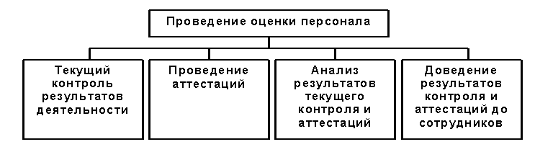

Рисунок 2.44. Аспекты оценки персонала

Основной целью оценки и анализа трудовой деятельности является получение объективной информации о:

* результатах работы сотрудников;
* требуемых от них усилий для достижения этих результатов;
* соответствии этих усилий профессиональным компетенциям и здоровью сотрудников;
* удовлетворенности работников условиями труда и получаемыми вознаграждениями.

Оценка трудовой деятельности дает возможность решить следующие задачи:

* оценить уровень профессиональных компетенций, психологической подготовленности и эффективности труда работника;
* выработать рекомендации по развитию его личностных и профессиональных качеств;
* определить степень соответствия оплаты труда его результативности, усилиям, затрачиваемым работником, и его ожиданиям;
* сформировать эффективный механизм трудовой мотивации персонала.

Все многообразие показателей оценки деятельности персонала можно разделить на три группы (см. рис. 2.45):

* характеристики личностных качеств;
* профессиональное поведение;
* результативность труда.

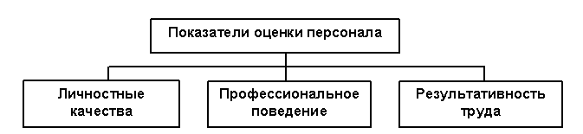

Рисунок 2.45. Показатели оценки персонала

Показатели личностных качеств наиболее сложно определить, поскольку, во-первых, из всего многообразия качеств личности необходимо выбрать те, которые в наибольшей степени определяют результаты профессиональной деятельности, во-вторых, качества личности нельзя непосредственно наблюдать и измерять.

Показатели профессионального поведения охватывают такие стороны деятельности, как стремление к сотрудничеству, самостоятельность в принятии решений, готовность к принятию дополнительной ответственности и т.п.

В оценке результатов труда можно выделить объективные и субъективные показатели. Объективные показатели достаточно легко измеримы и, как правило, охватываются информационной системой предприятия. Такие показатели используются для оценки производственного персонала предприятия и тех функциональных подразделений, результаты деятельности которых могут иметь количественное выражение. Например, для отдела главного механика - это соблюдение сроков планово-предупредительного ремонта оборудования, время реагирования на поломку оборудования, время устранения неисправностей и т.п. Для отдела материально-технического снабжения - это сроки поставок и цены.

Субъективные показатели используются при оценке деятельности в тех подразделениях, где достаточно сложно установить численные критерии эффективности деятельности (плановый отдел, юридическая служба, отдел главного конструктора).

Методы, используемые для субъективной оценки результатов труда, профессионального поведения и личных качеств персонала, можно разделить на две основные группы:

* методы индивидуальной оценки, предназначенные для оценки одного сотрудника;
* методы групповой оценки, предназначенные для оценки коллектива людей и определения значимости каждого сотрудника в коллективе.

В качестве оценивающих данного сотрудника могут выступать руководители, коллеги и подчиненные. Если в оценке сотрудника участвуют люди всех названных категорий, то такой метод называется "360-градусной аттестацией". Он позволяет получить всестороннюю аттестацию сотрудника.

Методы индивидуальной оценки по сути своей представляют собой ранжирование, когда оценивающим предлагается заданная шкала с балльными значениями оцениваемых показателей. Эти показатели могут быть равноценными или неравноценными. В последнем случае каждый из них получает определенный вес, например по пятибалльной системе. Используемые шкалы для оценки показателей могут быть разными, в зависимости от оцениваемых показателей. Наиболее распространенными являются:

описательная шкала,

номинальная шкала,

шкала рейтингов поведенческих установок.

Описательная шкала используется при необходимости подробного описания качественных значений оцениваемого показателя (пример на рис. 2.46).

Оцениваемый показатель: способность принимать решения

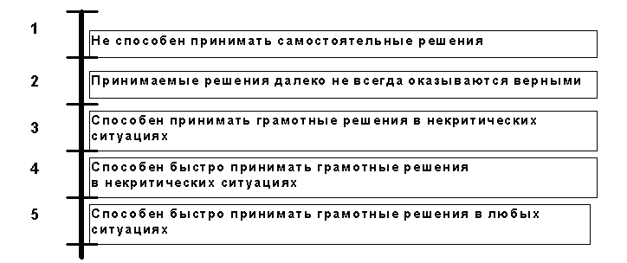

Рисунок 2.46. Пример описательной шкалы

Номинальная шкала используется в том случае, если оцениваемый показатель достаточно хорошо описывается понятиями (пример на рис. 2.47):

* + -очень хорошо, хорошо, удовлетворительно, плохо, очень плохо;
  + -постоянно, часто, иногда, редко, никогда и др.

Оцениваемый показатель: пунктуальность

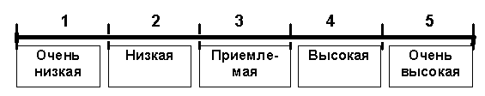

Рисунок 2.47. Пример номинальной шкалы

Шкала рейтингов поведенческих установок напоминает метод описательной шкалы, с той лишь разницей, что показатель оценивается не по качественным характеристикам, а по предлагаемым ситуациям управленческой деятельности (пример на рис. 2.48).

Оцениваемый показатель: преобладающий стиль руководства

Ситуация: получение срочного задания

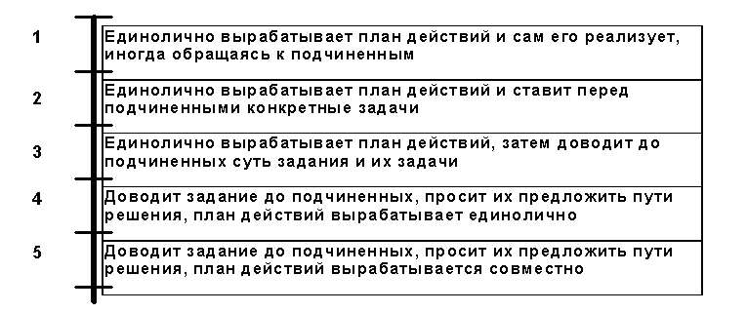

Рисунок 2.48. Пример шкалы рейтингов поведенческих установок

Методы групповой оценки дают возможность сравнивать между собой результативность деятельности сотрудников внутри коллектива. Шкалы, используемые при групповой оценке, идентичны шкалам индивидуальной оценки.

Методы индивидуальной и групповой оценки, по сути, представляют собой ранжирование, то есть процесс упорядочения каких-либо объектов (в нашем случае сотрудников) в порядке предпочтений руководителя или привлекаемых для этого специалистов (экспертов). Можно говорить о попарном и последовательном ранжировании.

Суть последовательного ранжирования заключается в установлении отношений предпочтения между сотрудниками. В зависимости от вида отношений возможны следующие варианты упорядочения работников:

1) если среди сотрудников нет одинаковых по сравниваемым показателям, т.е. эквивалентных, то можно говорить, что между ними существует отношение строгого порядка. Обозначается как Ai Aj или Ai Aj, где Ai, Aj - сотрудники. В результате сравнения всех сотрудников по отношению строгого порядка составляется упорядоченная последовательность A1 A2 ... An, где сотрудник с первым номером является наиболее предпочтительным из всей совокупности, сотрудник со вторым номером - менее предпочтительным, чем первый, но предпочтительнее остальных и т.д.

В практике чаще всего применяется числовое представление последовательности в виде натуральных чисел:

r1 = f(А1) = 1; r2 = f(А2) = 2; ...rn = f(Аn) = n

или наоборот

r1 = f(А1) = n; r2 = f(А2) = n-1; ...rn = f(Аn) = 1,

где числа r1, r2..., rn называются рангами.

2) если, по мнению руководителя, среди сотрудников есть эквивалентные, то упорядоченная последовательность имеет вид:

A1>A2>A3=A4=A5>...>An-1=An.

Работники А3,, А4, А5 эквивалентны между собой, а работники Аn-1, Аn - между собой. В данном случае числовое представление для рангов эквивалентных сотрудников определяется одинаковым числом, равным среднему арифметическому значению рангов присваиваемых одинаковым объектам. Такие ранги называют связанными рангами.

Например, в нашей последовательности при n = 10 ранги сотрудников А3, А4, А5 будут r3 = r4 = r5 = (3 + 4 + 5) / 3 = 4, а r9 = r10 = (9 + 10) / 2 = 9, 5, т.е. связанные ранги могут оказаться нецелыми числами.

Удобство использования связанных рангов заключается в том, что сумма рангов и объектов равна сумме натуральных чисел от единицы до n. При этом любые комбинации связанных рангов не изменяют эту сумму.

Достоинством последовательного ранжирования как метода является простота процедур. Недостаток такого ранжирования - сложность упорядочения более 7-8 сотрудников и практическая невозможность работать с более чем 15 сотрудниками (например, крупная производственная бригада или отдел учреждения).

Если число работников столь велико, то используется метод попарного ранжирования.

Суть попарного ранжирования может быть представлена в виде следующего алгоритма:

1) каждый сотрудник последовательно сравнивается со всеми остальными. Результатом сравнения сотрудников Ai и Aj является одно из трех отношений предпочтения

Ai>Aj, Ai=Aj, или Ai<Aj;

2) в зависимости от результатов сравнения определяются величины

aij={1,Ai>=Aj, i,j = 1,n

{0,Ai<Aj

3) полученные величины aij заносятся в таблицу, аналогичную таблице 2.12;

4) выбор работника с наибольшим рангом (в примере это сотрудник А3).

Таблица 2.12

Пример попарного сравнения четырех альтернатив

|  |  |  |  |  |  |
| --- | --- | --- | --- | --- | --- |
|  | А1 | А2 | А3 | А4 | Ранг сотрудника |
| А1 | 1 | 1 | 0 | 0 | 2 |
| А2 | 0 | 1 | 0 | 0 | 1 |
| А3 | 1 | 1 | 1 | 1 | 4 |
| А4 | 1 | 1 | 0 | 1 | 3 |

При формировании системы показателей необходимо учитывать следующие моменты:

* показатели всех трех групп (личностных качеств, профессионального поведения и результативности) одинаково важны для оценки деятельности, признание показателей какой-либо группы приоритетными неизбежно ведет к пренебрежению сотрудниками остальных показателей;
* система показателей должна, с одной стороны, охватывать все существенные стороны трудовой деятельности, но, с другой стороны, не должна быть громоздкой, требующей для оценки больших временных и, соответственно, финансовых затрат.

Необходимость создания (проектирования) организационной роли возникает при появлении на предприятии новой задачи (комплекса задач), требующей периодического решения. С течением времени сущность организационной роли может меняться либо ее исполнение перестает удовлетворять работников. В этом случае говорят о развитии (перепроектировании) роли.

В настоящее время существует несколько подходов к созданию и развитию организационных ролей.

1. Нормирование деятельности.

Наиболее старый подход к проектированию организационных ролей. Он затрагивает прежде всего выполняемые операции, используемые для этого ресурсы, место и время их выполнения, измерение результативности деятельности. В основе данного подхода лежит нормирование труда, при котором определяется время на рабочую операцию и действия, необходимые для ее выполнения. В этом случае в основе проектирования роли лежит специализация.

Положительными моментами этого подхода являются:

* + -невысокая стоимость проектирования;
  + -быстрое освоение работником конкретной роли;
  + -ориентация на потребность в работниках с низкой квалификацией и, соответственно, с невысоким уровнем оплаты;
  + -короткий рабочий цикл, создающий базу для механизации и автоматизации деятельности;
  + -простые процедуры отбора персонала;
  + -малозатратный контроль работы сотрудников (результат деятельности легко измерим).

Вместе с тем сама роль получается малопривлекательной, и при ее исполнении работник будет быстро уставать.

2. Расширение масштабов деятельности.

Основано на увеличении количества операций, выполняемых работником. Например, бухгалтеру поручают не только заниматься учетом, но и проводить анализ. Цель данного подхода - разнообразить роль, что повышает ее привлекательность и способствует снижению утомляемости. Вместе с тем разнообразие может негативно восприниматься сотрудниками, которые остаются недовольными ростом сложности работы. Они рассматривают расширение своих функций как покушение на их время, ранее используемое ими для поддержания дружеских отношений с коллегами.

По этим причинам необходимо уделять внимание психологической адаптации сотрудников к расширению их функций.

3. Обогащение деятельности.

Означает добавление к выполняемой человеком работе некоторых элементов управленческих функций (планирование, организация, контроль и оценка собственной деятельности), повышающих его ответственность. Это соответствует теории мотивации Ф. Герцберга, согласно которой работа, привлекающая человека, должна характеризоваться высокой степенью ответственности и возможностью достижения значимых результатов.

Методы обогащения деятельности могут быть очень разнообразными и, безусловно, зависят от характера выполняемой работы. Наиболее распространены среди них следующие.

1. Установление отношений работника с потребителем результата его труда, от которого он может получить оценку своей деятельности. Конечно, это противоречит сложившейся во многих организациях практике, когда для работника важнее оценка его труда начальником, а не потребителем. Однако использование этого метода развития организационных ролей позволяет:

* + -работнику - получать информацию о результатах своей работы через короткие промежутки времени и быстро вносить коррективы в свою работу;
  + -руководителю - высвободить время путем сокращения контролирующих мероприятий и сконцентрировать свои усилия на отборе персонала, а не на работе с малорезультативными кадрами.

2. Планирование своей собственной работы исходя из установленных организацией (руководителем) целей и временных интервалов деятельности, в рамках которых человек остается свободным в установлении графика и темпа работы. С появлением персональных компьютеров и компьютерных сетей этот метод обогащения деятельности получил широкое распространение среди конторских работников, которые могут значительную часть работы выполнять дома, не нарушая при этом ритма деятельности организации.

3. Создание условий, при которых человек чувствует себя собственником общего рабочего процесса. Это может осуществляться путем предоставления работнику возможности участвовать в создании продукции (или услуги) от начала до конца. Примером таких условий может являться "тележечный" способ сборки автомобилей на заводах "Вольво", когда бригада самых разных специалистов собирает весь автомобиль от начала до конца. Это помогает всем членам бригады сознавать свою ответственность за конечный результат и ощущать значимость своей работы.

4. Включение в работу элементов обучения путем периодического добавления к работе операций, для выполнения которых человек обязан изучать что-то новое. Это создает у него ощущение личностного роста.

5. Включение в работу элементов уникальности, отличающих работу от других аналогичных. Это позволяет работнику чувствовать свою уникальность и значимость для организации.

Мотивация и поведение персонала

При построении системы мотивации в организации следует учитывать следующее:

по шкале результативности работники распределяются по нормальному закону (распределение Гаусса, см. рис. 2.37);

результативность лучшего работника в 2-3 раза превосходит результативность худшего;

из принципа Парето следует, что:

* + - 80% успехов организации обеспечивают 20% ее сотрудников, результативность которых превосходит среднюю, технологически обусловленную результативность;
  + - 80% неудач организации приносит 20% ее сотрудников, результативность которых значительно меньше средней, технологически обусловленной результативности.

Различие в производительности во многом определяется:

* потребностями, влияющими на поведение человека;
* методами мотивации, исходящими от организации, и теми благами, которые в результате получают работники;
* ожиданиями работников по поводу вознаграждений;
* адекватностью желаемых и получаемых от организации благ.

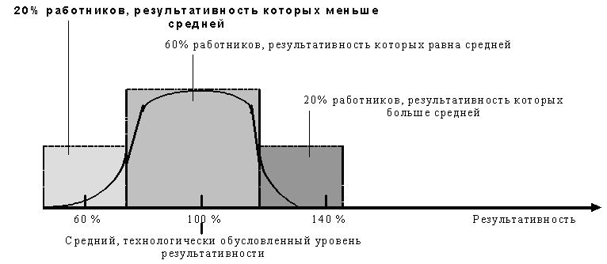

Рисунок 2.37. Нормальное распределение работников

организации относительно результативности

Поэтому одними из наиболее сложных задач, с которыми сталкиваются руководители в области мотивации, являются:

* диагностирование и оценка конкретных потребностей, желаний и ожиданий работников;
* установление взаимосвязи потребностей, желаний и ожиданий с получаемыми вознаграждениями.

Можно назвать три наиболее часто используемых на предприятиях вида вознаграждений:

* материальное: применение экономических и социально-экономических методов менеджмента;
* престижное: признание успеха, должностной рост и получение различных престижных привилегий;
* содержательное: интерес к содержанию работы и удовлетворение, получаемое в процессе выполнения работы.

Здесь необходимо отметить, что если в качестве вознаграждения человек рассчитывает на получение денежных выплат, улучшение условий труда, предоставление ему гарантий будущей занятости, то организация получит приемлемый, "технологически обусловленный" уровень результативности. Если же результаты труда человек связывает не только с материальным вознаграждением, но и с признанием, содержанием самой работы, то организация вправе рассчитывать на результативность, превышающую технологический уровень.

Поэтому достаточно часто проблема заключается в том, чтобы определить, на удовлетворение каких потребностей замотивированы сотрудники. Когда организация создает отвечающие желаниям и потребностям сотрудников условия, то они работают с более высокой результативностью, чем минимально приемлемая для организации. Важно отметить, что существуют внутренне мотивированные сотрудники. Они "вознаграждают себя сами", получая желаемый результат.

Таким образом, добиться желаемого уровня результативности можно двумя путями:

* подбирая людей с внутренней мотивацией, чтобы они работали с отдачей, превышающей минимально приемлемую;
* обеспечивая удовлетворение желаний и потребностей внешними вознаграждениями.

Управление результативностью означает мотивацию на основе выявления и поддержания поведения работников, желательного для организации. Данный подход базируется на следующих основных предпосылках.

1. Любое поведение имеет последствия, которые могут быть позитивными, негативными или нейтральными.

2. Поведение - это функция его последствий. Позитивные последствия увеличивают вероятность повторения совершенного поступка. Негативные последствия ее уменьшают. Нейтральные последствия ведут к медленному уменьшению вероятности совершения данного поступка. Иначе можно сказать, что поведение имеет место, потому что за него вознаграждают и поощряют.

3. Последствия поведения важнее того, что им предшествует.

Типичный процесс воздействия на поведение включает ряд шагов, представленных на рисунке 2.38.

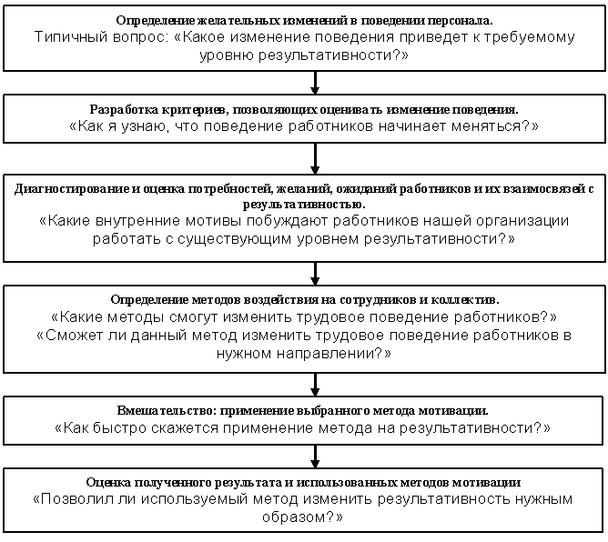

Рисунок 2.38. Процесс воздействия на поведение персонала

Можно говорить о следующих проблемах, с которыми сталкиваются многие руководители, стремящиеся изменить мотивационную систему организации.

1. Отсутствие моментального и всеобщего отклика на проводимые мероприятия, что вполне естественно, ведь все действия, которые предпринимаются руководством, будут поначалу находить отклик лишь у 20% сотрудников.

2. Отсутствие немедленных улучшений производственных показателей. Когда руководитель, начинающий рационализировать систему мотивации, оказывается в точке "хуже, чем было", то часто он считает, что сделал что-то не то или не так. В результате возникают сомнения в собственных способностях, в привлеченных консультантах, в самой реализуемой идее. Следует учитывать, что временное ухудшение - это нормально. Ведь почти всегда сразу после неких перемен происходит психологическая дестабилизация персонала, которая не может не сказаться на производительности. Зато потом часто наблюдается быстрый рост (см. рис. 2.39).

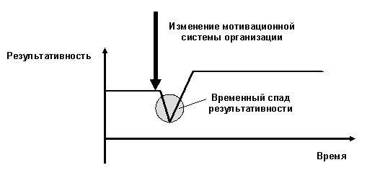

Рисунок 2.39. Модель снижения результативности при развитии мотивационной системы

3. Улучшение системы мотивации не должно сводиться к внедрению одного-двух новшеств. Реализовывать такую программу, разумеется, можно поэтапно, но разработать ее надо целиком, понимая, что придется принять другую философию отношения к людям.

4. Идеальной и незыблемой системы мотивации не существует. Поэтому любую систему можно и нужно постоянно дорабатывать и видоизменять.

5. Бесплатных методов мотивации практически не существует: для того чтобы наградить человека грамотой, нужно приобрести и отпечатать в организации соответствующий бланк. На аргументированную похвалу работника руководитель тратит время, которое имеет свою стоимость, и т.д.

Для работы с персоналом руководителю необходимы три вещи: воля, идеи и деньги, причем именно в таком порядке (см. рис. 2.40). При наличии воли и идей вполне можно обойтись малыми деньгами. Идеи можно придумать, взять из книг или у консультантов. Их реализацией занимаются, чаще всего, линейные руководители, поскольку конкретного сотрудника лучше всего знает его непосредственный начальник. Конечно, самих начальников необходимо учить и развивать. Проявить волю может только владелец компании или ее руководитель. Это единственный человек, у которого есть право принимать все решения в организации, в том числе и решения, позволяющие людям чувствовать себя в этой организации хорошо.

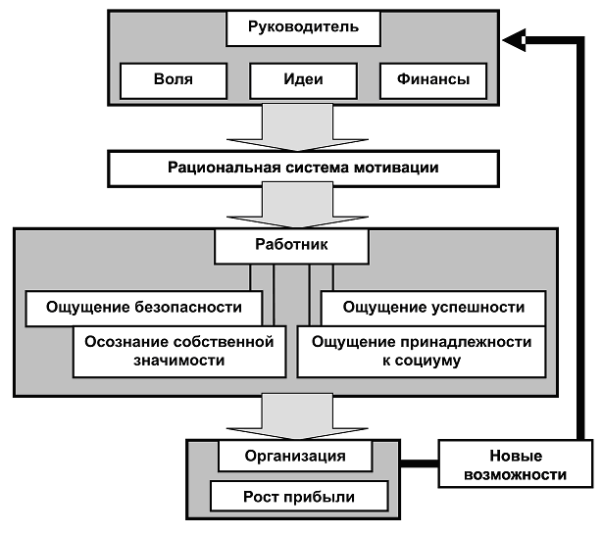

Рисунок 2.40 Модель развития системы мотивации

Грамотно разработанная система мотивации обеспечивает работнику:

1. Ощущение безопасности, а именно:

* + - материальную стабильность: адекватная заработная плата, ясная и максимально объективная система материального поощрения;
  + - душевный комфорт, базирующийся на прозрачной и предсказуемой организационной среде благодаря выработке и доведению до сведения всех общих корпоративных установок, налаживанию системы обратной связи.

2. Ощущение успешности, возникающее вследствие:

* + - созданного имиджа успешной компании и культа профессионализма;
  + - знания историй успехов сотрудников, места организации на рынке;
  + - адекватной оценки собственной рыночной стоимости.

3. Осознание собственной значимости, достигаемое за счет:

* + - внимания к особенностям личности работника;
  + - поощрений, учитывающих личностные интересы каждого работника;
  + - предоставления возможности реализации личных свобод.

4. Ощущение принадлежности к социуму, достигаемое путем:

* + - формирования позитивного морального климата в коллективе;
  + - заботы о сотрудниках;
  + - предоставления возможности развития, наличия перспектив роста и самореализации, действенной системы обучения.

**СПИСОК ИСПОЛЬЗОВАННЫХ ИСТОЧНИКОВ**

1. Виханский О. С. Наумов А. И. - Менеджмент - М.: Гардарики, 2003.
2. Гладышевский А. И. “Формирование производственного потенциала: анализ и прогнозирование”. – М.: Наука, 1992
3. Грузинов В. П. “Экономика предприятия и предпринимательства”. – М.: СОФИТ , 1997
4. Ковалев В. В. “Финансовый анализ”. – М.: Наука, 1997.
5. Романов А. Н., Лукасевич И. Я. “Оценка коммерческой деятельности предпринимательства”. – М.: Экономика, 1993
6. Уткин Э.А. “Финансовое управление”. – М.: Акалис, 1996.
7. “Финансовый менеджмент”: Учебник / под ред. Поляка Г. Б. – М.: Экономика, 1997
8. “Экономика предприятия”: Учебник / под ред. Швандара В.А. – М.: Банки и биржи. ЮНИТИ, 1998.
9. Курс экономики: Учебник / Под ред. Б.А. Райзберга. - ИНФРА-М, 1997. - 720 с.